B-1 WYPOSAŻENIE BUDYNKU ADMINISTRACYJNEGO
Pomieszczenie | Wyposażenie
 | Symbol  i nazwa |  | Wymiary | Opis | Zdjęcie /rysunek | Ilość szt | Cena jedn.  brutto | Wartość
Wyposażenie parteru
0/1  Hall  sekretariat | 1 S- Biurko z dostawką i kontenerem na kółkach | Biurko  160x x80 gł. 75wys Dostawka  z plecami  z płyty fornierow.  110x50x68 wys, drzwi z zamkami,  kontener 3 szufladowy 55x43x60 wys. z zamkiem centralnym |  | Płyta fornierowana okleiną dębową lub bukową, barwiona – rodzaj fornieru i kolor wybarwienia do akceptacji na podstawie próbek  Dostarczonych przez dostawcę | 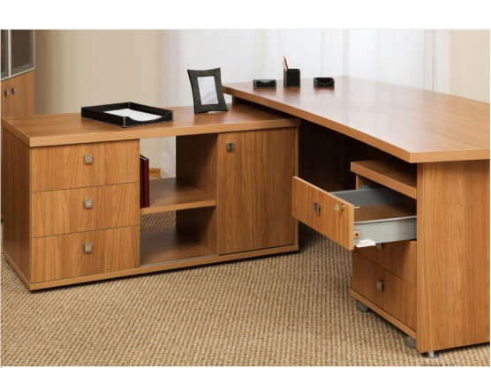 | 1szt
 | 2 S- Szafa biurowo-ubraniowa z przegrodą pionową | szer. 90 cm, wys. 1950 cm, gł. 58 cm |  | Płyta fornierowana okleiną dębową lub bukową, barwiona – rodzaj fornieru i kolor wybarwienia do akceptacji na podstawie próbek  Dostarczonych przez dostawcę zamki baskwilowe ,  uchwyty metalowe srebrny mat, | 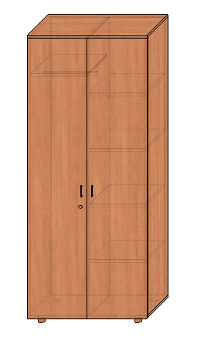 | 1szt
 | 3 S- Szafka komoda- witryna  Przeszklona, 3 drzwiowa | szer. 120 cm, wys. 115 cm, gł.42 cm  2 drzwi pełne środek przeszklony szkło z ramce alu, wszystkie drzwi z zamkami |  | Płyta fornierowana okleiną dębową lub bukową, barwiona – rodzaj fornieru i kolor wybarwienia do akceptacji na podstawie próbek  Dostarczonych przez dostawcę; drzwi z zamkami ,  uchwyty metalowe srebrny mat, | 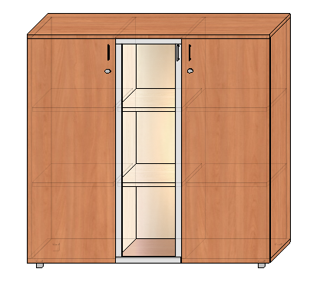 | 1szt
 | 4S- Fotel | Wys. ok.100 x63szer x gł. 51 siedziska |  | Tapicerowany skórą ekologiczną lub tkaniną, nogi drewniane, kolory do ustalenia na podstawie próbek dostarczonych przez dostawcę | 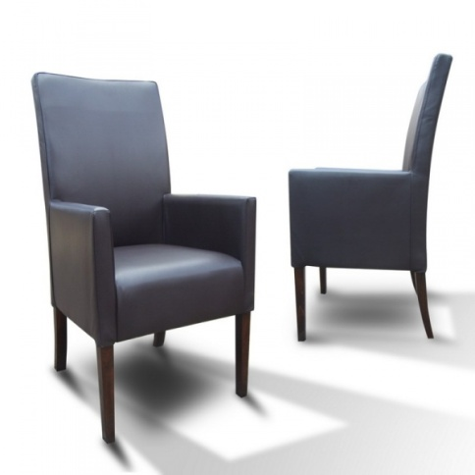 | 2 szt
 | 5S- Stolik – kwadratowy lub okrągły | Wym. blatu 70x70 wys. około 60 cm, nogi drewniane |  | Płyta fornierowana okleiną dębową lub bukową, barwiona – rodzaj fornieru i kolor wybarwienia do akceptacji na podstawie próbek  dostarczonych przez dostawcę , | 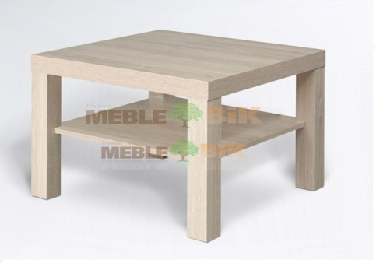 | 1 szt
 | 6S- Fotel obrotowy biurowy | Pneumatyczna regulacja wysokości, mechanizm Tilt z regulacją  wys. siedziska- funkcja odchylania, gumowe kółka , |  | Fotel tapicerowany ekoskórą lub tkaniną podłokietniki tapicerowane - kolory wg dostarczonych próbek ; | 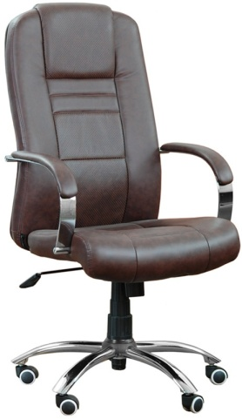 | 1 szt
 | 7S- Lustro w ramie- | Wymiary ok. 130cm x 65 cm |  | Lustro nowoczesne, malowane akrylami w kolorze „wenge”, wysadzane kamieniami i patynowane farbą w kolorze miedzi. |  | 1 szt
0/3  Pom socjalne | Sza- Szafka gospodarcza | 85x80x43 Dwudrzwiowa |  | Płyta laminowana kolor jasny – wg wybranej próbki, blat gr. 25 mm, uchwyty metalowe satyna mat, zamek punktowy, stopki 30 mm wys. regulowana wys. | 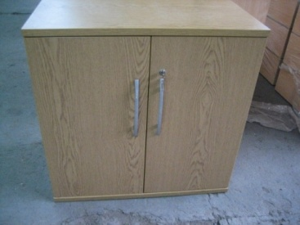 | 1 szt
0/7  Pokój dyrektora | 1PD - Biurko | wys.75-79cm, gł. 80cm, szer. 160cm, dwuszafkowe szafka z drzwiami i wnęką i szafka 4 szufladowa |  | Płyta fornierowana okleiną dębową lub bukową, barwiona – rodzaj fornieru i kolor wybarwienia do akceptacji na podstawie próbek  dostarczonych przez dostawcę drzwi z zamkiem , szuflady z zamkiem centralnym,  uchwyty metalowe srebrny mat, | 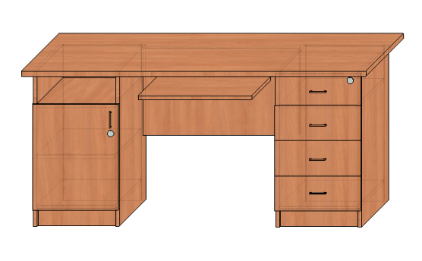 | 1szt
 | 2PD- Obrotowy fotel do biurka | pneumatyczna regulacja wys. mechanizm Tilt z regulacją  wys. siedziska od podłogi od 44 do 55 cm, wys. .całk. od 115 cm do 120 cm szer. całk.63 cm, iedzisko 53 x . oparcie wys. 76 cm szer. 53 cm |  | Front fotela tapicerowany skórą naturalną licową tył fotela tapicerowany jest skóra ekologiczną o identycznej strukturze i kolorze jak front;  podłokietniki drewniane barwione - kolory wg dostarczonych próbek ; | 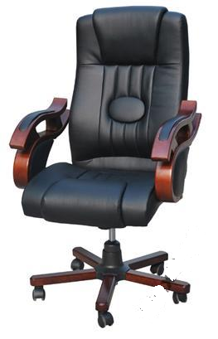 | 1 szt
 | 3 PD- Komoda  2- drzwiowa | Szer. 90x85 wys. 42 gł. |  | Płyta fornierowana okleiną dębową lub bukową, barwiona – rodzaj fornieru i kolor wybarwienia do akceptacji na podstawie próbek  dostarczonych przez dostawcę , drzwi z zamkiem, baskwilowym  uchwyty metalowe srebrny mat, | 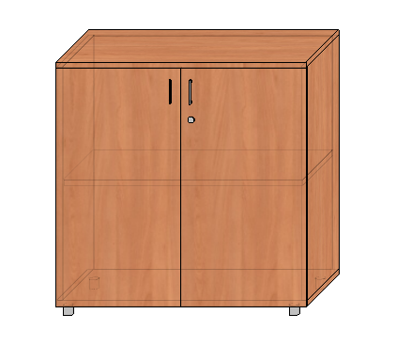 | 1 szt
 | 4 PD- Fotel | Wys. ok.100 x63szer x gł. 51 siedziska |  | Tapicerowany skórą ekologiczną lub tkaniną, nogi drewniane, kolory do ustalenia na podstawie próbek dostarczonych przez dostawcę |  | 2 szt
 | 5PD- Stolik – kwadratowy lub okrągły | Wym. blatu 70x70 wys. około 60 cm, nogi drewniane |  | Płyta fornierowana okleiną dębową lub bukową, barwiona – rodzaj fornieru i kolor wybarwienia do akceptacji na podstawie próbek  dostarczonych przez dostawcę , | 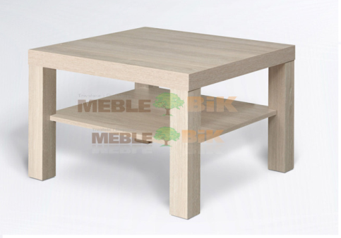 | 1 sz
 | 6 PD- Komoda | Szer. 90x85 wys. 42 gł.  1 drzwi + 4 szuflady |  | Płyta fornierowana okleiną dębową lub bukową, barwiona – rodzaj fornieru i kolor wybarwienia do akceptacji na podstawie próbek  dostarczonych przez dostawcę , drzwi z zamkiem, baskwilowym, szuflady z zamkiem centralnym  uchwyty metalowe srebrny mat, | 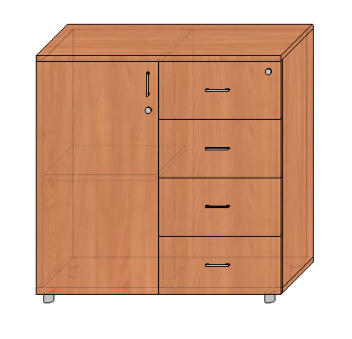 | 1 szt
 | 7 PD- Szafa przeszklona | wys. 195cm, szer. 90 cm, gł. 42 cm  górą 2 drzwi przeszklonych w ramkach alu, dół pełny– półki z płyty, |  | Płyta fornierowana okleiną dębową lub bukową, barwiona – rodzaj fornieru i kolor wybarwienia do akceptacji na podstawie próbek  dostarczonych przez dostawcę , drzwi z zamkami ,  uchwyty metalowe srebrny mat, | 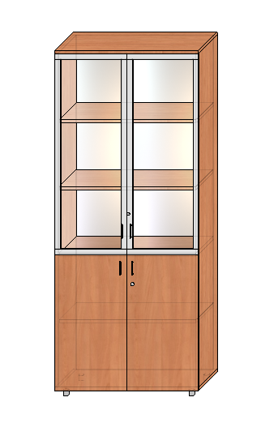 | 1 szt
 | 8 PD- Krzesło drewniane | Wysokość całkowita 98 cm, Głębokość siedziska 42 cm, Szerokość siedziska 43 cm, Wysokość do siedziska 46 cm |  | Krzesło wykonane z drewna bukowego, proste, siedzisko i oparcie tapicerowane tkaniną w kolorze jasny beż.  Wybarwienie w nawiązaniu do pozostałych mebli- akceptacja wg próbek (drewna i tkanin)  dostarczonych przez dostawcę | 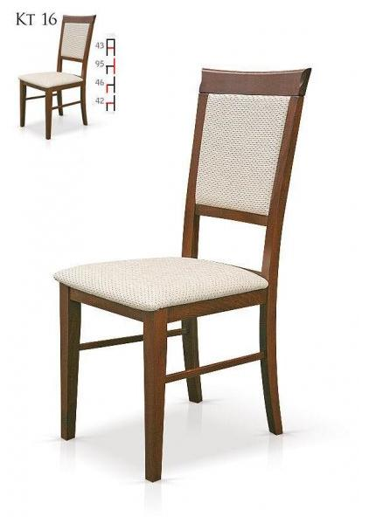 | 2 szt
 | 9 PD- Dywan z wełny  z orientalno wzorem | Wymiary: około 250 cm x 200 cm |  | Dywan wełniany  Wzornictwo typu botta. Dominujący kolor: zgaszona czerwień, wielokolorowy. Wybór na podstawie wzorów przedstawionych przez dostawcę | 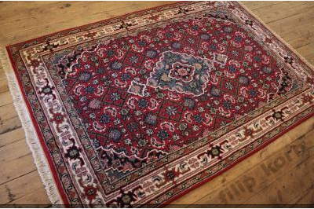 | 1 szt
1/3  Salka konferencyjna | 1 PKAD- Stół z krzesłami | 180/240  x90x 75  rozkładany  +8 krzeseł |  | Krzesło wykonane z drewna bukowego, proste, siedzisko i oparcie tapicerowane tkaniną w kolorze jasny beż.  Stół- płyta fornierowana - rodzaj fornieru i kolor do uzgodnienie; nogi drewniane z masywu.  Długość 180 po rozłożeniu 240 cm,  Wybarwienie w nawiązaniu do pozostałych mebli- wg próbek ( drewna i tkanin)  dostarczonych przez dostawcę | 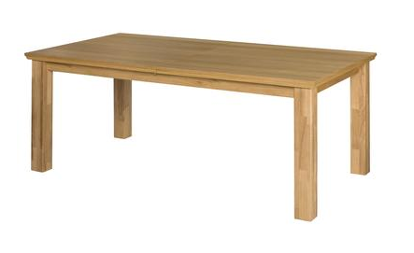 | 1 kpl
 | 2 PKAD –  Komoda | szer. 90 cm, wys. 85,5 cm, gł. 42 cm |  | Płyta fornierowana okleiną dębową lub bukową, barwiona – rodzaj fornieru i kolor wybarwienia do akceptacji na podstawie próbek  dostarczonych przez dostawcę , drzwi z zamkiem, baskwilowym  uchwyty metalowe srebrny mat, |  | 2 szt
 | 3PKAD- komoda drzwi + 4 szuflady | szer. 90 cm, wys. 85,5 cm, gł. 42 cm |  | Płyta fornierowana okleiną dębową lub bukową, barwiona – rodzaj fornieru i kolor wybarwienia do akceptacji na podstawie próbek  dostarczonych przez dostawcę , drzwi z zamkiem, baskwilowym, szuflady z zamkiem centralnym  uchwyty metalowe srebrny mat, | 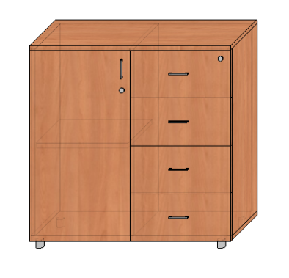 | 1 szt
 | 4PKAD-  Szafa biurowa przeszklona | wys. 195cm, szer. 90 cm, gł. 42 cm  górą 2 drzwi przeszklonych w ramkach alu, dół pełny– półki z płyty, |  | Płyta fornierowana okleiną dębową lub bukową, barwiona – rodzaj fornieru i kolor wybarwienia do akceptacji na podstawie próbek  dostarczonych przez dostawcę , drzwi z zamkami ,  uchwyty metalowe srebrny mat, |  | 1 szt
1/4  Pom. socjalne | Szafka kuchenna pod zlew | 82x80x57 |  | Płyta laminowana gr. 18 mm, krawędzie oklejone taśmą PCV w kolorze płyty, prowadnice szuflad metalowe, uchwyty metalowe w srebrny mat, blat postforming gr, 40 mm  Kolory do ustalenia wg próbek dostarczonych przez dostawcę | 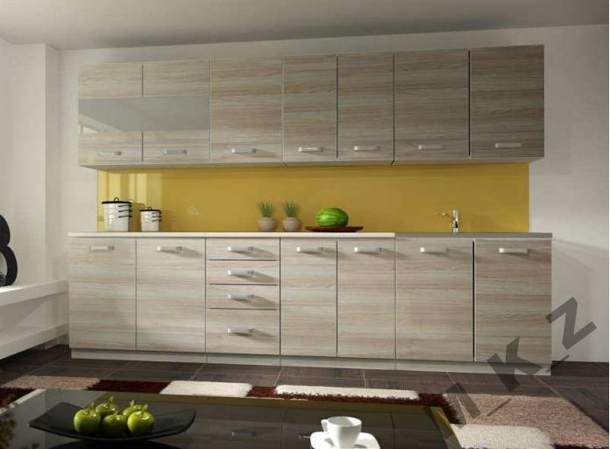  Uwaga:  Wymiary pobrać z natury | 1 szt
 | Szafka kuchenna  z szufladami | 82x40x57 |  |  |  | 1 szt
 | Szafka kuchenna z drzwiczkami | 82x80x57 |  |  |  | 1 szt
 | Szafka kuchenna z drzwiczkami | 82x60x57 |  |  |  | 1 szt
 | Szafka wisząca | 72x40x32 |  |  |  | 2 szt
 |  |  |  |  |  | 1 kpl
 | Blat postforming z listawami wykończeniowymi | 60x270 gr. 40mm
 | Stół kuchenny | Stół 70 x 70x75 wys |  | Stół- blat z płyty fornierowanej okleina dębowa lub bukowa, nogi z masywu, krzesło bukowe drewniane - kolor w nawiązaniu do szafek | 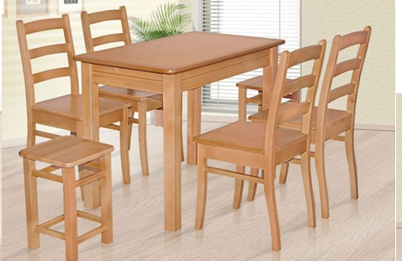 | 1 szt
 | Krzesło kuchenne | Krzesło 41 x 96 x 47  ( 2 sztuki) |  |  |  | 2 szt
1/6  Pokój biurowy | 1 PBA D –  Biurko | wys.75-79cm, gł. 70cm, szer. 140cm, dwuszafkowe szafka z drzwiami |  | Płyta fornierowana okleiną dębową lub bukową, barwiona – rodzaj fornieru i kolor wybarwienia do akceptacji na podstawie próbek  dostarczonych przez dostawcę , drzwi z zamkiem , szuflady z zamkiem centralnym,  uchwyty metalowe srebrny mat, |  | 2 szt
 | 2 PBAD –  komoda 2 drzwiowa | szer. 90 cm, wys. 85,5 cm, gł. 42 cm |  | Płyta fornierowana okleiną dębową lub bukową, barwiona – rodzaj fornieru i kolor wybarwienia do akceptacji na podstawie próbek  dostarczonych przez dostawcę , drzwi z zamkiem, baskwilowym  uchwyty metalowe srebrny mat, | 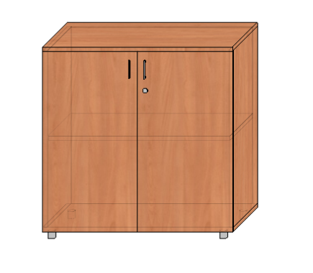 | 2 szt
 | 3 PBAD –  komoda drzwi +4 szuflady | szer. 90 cm, wys. 85,5 cm, gł. 42 cm |  | Płyta fornierowana okleiną dębową lub bukową, barwiona – rodzaj fornieru i kolor wybarwienia do akceptacji na podstawie próbek  dostarczonych przez dostawcę , drzwi z zamkiem, baskwilowym, szuflady z zamkiem centralnym  uchwyty metalowe srebrny mat, | 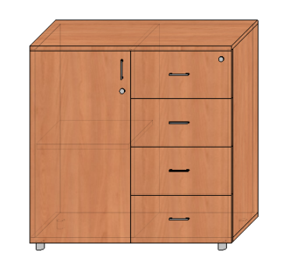 | 1 szt
 | 4 PBAD – Szafa biurowo-ubraniowa z przegroda pionową | szer. 90 cm, wys. 1950 cm, gł. 58 cm |  | Płyta fornierowana okleiną dębową lub bukową, barwiona – rodzaj fornieru i kolor wybarwienia do akceptacji na podstawie próbek  dostarczonych przez dostawcę , zamki baskwilowe ,  uchwyty metalowe srebrny mat, |  | 1 szt
 | 5 PBAD – Szafa biurowa przeszklona | wys. 195cm, szer. 90 cm, gł. 42 cm  górą 2 drzwi przeszklonych w ramkach alu, dół pełny– półki z płyty, |  | Płyta fornierowana okleiną dębową lub bukową, barwiona – rodzaj fornieru i kolor wybarwienia do akceptacji na podstawie próbek  dostarczonych przez dostawcę , drzwi z zamkami ,  uchwyty metalowe srebrny mat, |  | 1 szt
 | 6 PBAD – Fotel obrotowy | Pneumatyczna regulacja wysokości, mechanizm Tilt z regulacją  wys. siedziska- funkcja odchylania, gumowe kółka , |  | Fotel tapicerowany ekoskórą lub tkaniną podłokietniki tapicerowane - kolory wg dostarczonych próbek ; | 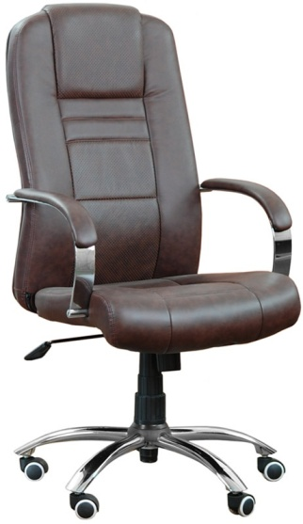 | 2 szt
 |  |  |  |  |  | Razem

